Mijn zonne-installatie: De moeite waard of niet ?
Meer panelen plaatsen of niet ?
Donaat Vernieuwe

Begin maart heb ik een zonne-installatie laten plaatsen bij mij thuis.
Het is een “on grid” systeem die energie kan leveren aan het net (terugdraaiende teller) zodat je geen batterij opslag nodig hebt. Daar ik bang was dat terugleveren aan het net in de toekomst niet meer mogelijk zou zijn (zoals in België nu bij veel klanten) vroeg ik naar een omvormer waar ik later eventueel ook batterijen zou kunnen op aanschakelen.
De keuze viel op een Huawei inverter van 10 kW waar dit kan.

Gegevens zonnepanelen:
Output maximum 43V per paneel, 10 Ampere (vermogen 430W)
Voor het ogenblik heb ik er 18 geïnstalleerd daar ik verwachtte dat het maximaal totaal vermogen 18x430W= 7740 W zou zijn en daar ik de invertor van 10KW niet te veel wou belasten door 24 panelen te plaatsen (24x430= 10.320 W).
Wat blijkt nu, na een drietal zonnige dagen kom ik tot het besluit dat het maximum output vermogen van mijn 18 panelen slechts 5 kW is i.p.v. 7,74 kW, dus slechts 65 procent en dit op het middaguur met maximum zonnestraling.
Dit zou gedeeltelijk kunnen te wijten zijn aan luchtverontreiniging.
Met mijn 18 panelen heb ik nu een dagopbrengst van ongeveer 30 KWh.

Wanneer ik kijk naar een elektriciteitsrekening van oktober 2020 dan betaalde ik 4986 baht voor een verbruik van 1128 kWh. 5000 baht is ook ongeveer mijn maandgemiddelde bekeken over 1 jaar.
Over 31 dagen van oktober zou de opbrengst van mijn zonnepanelen 31x30 kWh zijn of 930 kWh, niet genoeg dus om de 1128 kWh te dekken. Daarbij komt nog dat 30kWh een opbrengst is bij een zonnige dag, dus in het regenseizoen zal dit al heel wat minder zijn.
Vandaar mijn besluit om nog 6 panelen (het maximum dat ik nog kan) erbij te leggen, dit is een derde van wat er nu ligt, dus zou ik 30kWh/3 = 10 kWh meer opbrengst kunnen verwachten, dus 40 kWh i.p.v. 30 kWh.
Over 31 dagen wordt dit 40kWh x 31 dagen = 1240 kWh. Wel voor 31 zonnige dagen!

De vraagprijs voor 6 extra panelen is 36.380 baht.
De opbrengst van die 6 extra panelen, op een zonnige dag: 18 panelen geven 30 kWh per dag, 6 panelen geven dus 10 kWh per dag meer.
Prijs per kWh nu is 4986 baht/1128kWh = 4,42 baht per kWh.
10 kWh meer per dag is 44 baht winst per dag.
Terugverdienen van 6 extra panelen 36.380 baht / 44 baht per dag = 826 dagen = 2.26 jaar.
Ik reken op drie jaar daar het niet allemaal zonnig dagen zijn. Drie jaar is verantwoord om die extra investering te doen.

Terugverdienen van de installatie met 24 panelen :
Per zonnige dag 40 kWh x 4,42 baht per kWh = 176 baht per dag
280.000 baht +36.380 baht = 316.380 baht
316.380/176 = 1797 dagen of 4.92 jaar.
Daar niet alle dagen zonnig zijn, denk ik dat de terugverdientijd eerder 7 jaar zal zijn.
Winst na 7 jaar:
Veronderstel dat de installatie 10 jaar meegaat, dan heb ik drie jaar gratis elektriciteit.
Veronderstel nu dat ik maar 4000 baht per maand uitspaar (i.p.v. de volledige 5000 baht maandgemiddelde nu). In 3 jaar is dit
4000 x 12 x 3 = 144.000 baht.
Op een aankoopsom van 316.380 is dit 144.000 / 316.380 = 45 procent.

Men kan opwerpen dat er nog bijkomende kosten kunnen zijn, bv. het reinigen van de zonnepanelen (1 jaar gratis). Het rendement van de zonnepanelen zal ook afnemen met de tijd, na 10 jaar bv. kan het vermogen bv. met 10 procent afnemen.
Maar ik veronderstel dat de kostprijs per kWh in de toekomst ook zal toenemen, wat één en ander zou compenseren.

Bijkomende gegevens:
De garantie op de zonnepanelen is 15 jaar. Onderhoudsinspectie om de 6 maand is gedurende 2 jaar gratis. Men komt ook twee keer om de 6 maand gratis de zonnepanelen reinigen.
De garantie op de omvormer is: 5 jaar.

Verklaring van het bedrijf dat de zonne-installatie leverde:
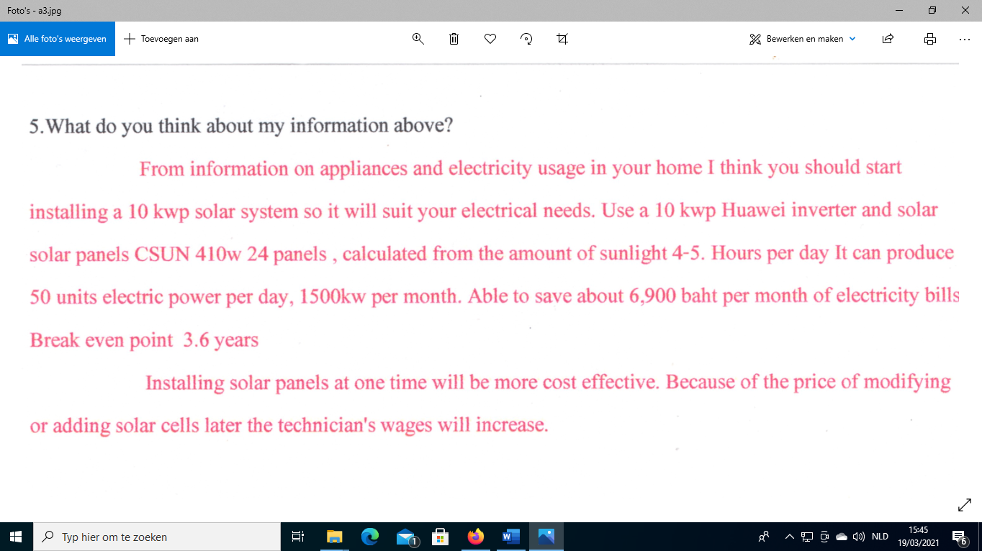

Zij gaan uit van een opbrengst van de installatie van 50 kWh per dag, waar ik 40 kWh per dag constateer, dan nog enkel voor zonnige dagen.
Indien het allemaal zonnige dagen zouden zijn kom ik aan een terugverdientijd van 4,9 jaar.
Rekening houdend met bewolkte en regendagen schat ik de terugverdientijd op 7 jaar, waar zij
3,6 jaar vooropstellen.
Maar zelfs op 7 jaar besluit ik dat met een installatie levensduur van 10 jaar, het toch de moeite is om zo’n installatie aan te schaffen met een winst van 45 procent over de laatste drie jaar. Toch een goede investering dus.

Het is spijtig dat de installateur mij de foute info van 3,6 jaar vooropstelden en dat het maximum output vermogen uit de zonnepanelen maar 65 tot 70% is van wat de fabrikant opgeeft. Daardoor heb ik uiteindelijk maar 18 panelen besteld i.p.v. 24. Het achteraf bijplaatsen van de 6 extra panelen zal me 7000 baht meer kosten dan de offerte voor 24 panelen die ze voordien opgaven! Maar goed, TIT...

Mocht er iemand fouten gevonden hebben in mijn berekeningen of het oneens zijn met bepaalde van mijn beweringen, graag een berichtje !

Donaat

Bijkomende info: tellerstanden teller in de laatste dagen (nog met 18 panelen)

Zondag 14/03 17.40 47 154 kWh
Maandagavond 17.30 47 154
Dinsdagavond 17.30 47160
Donderdagavond 17.30 47166
Vrijdagavond 17.15 47171

Voor het ogenblik verbruik ik dus maar een 6 kWh per dag (wel met zonnige dagen).
Per maand komt dit op 6 x 4.42 x 30 = 795 baht (zonder zonnepanelen 5000 baht).

